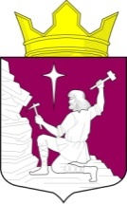
Российская Федерация
Республика Карелия
Совет Малиновараккского сельского поселения

РЕШЕНИЕ № 102
XXIX сессии III созыва

п. Малиновая Варакка 27 декабря 2017 года

«Об утверждении программы комплексного
развития социальной инфраструктуры
Малиновараккского сельского поселения на
2017- 2023 годы»

Совет Малиновараккского сельского поселения
решил:

Утвердить программу комплексного развития социальной инфраструктуры Малиновараккского сельского поселения на 2017- 2023 годы».

Председатель Совета
Малиновараккского сельского поселения А. Н. Худякова

Глава Малиновараккского
сельского поселения Н.Г. Шаброва

